

系統操作手冊

製作日期：２０１４ 年 ８ 月份

http://skills.kh.edu.tw


新學年度開始：各參與學校重新設定密碼
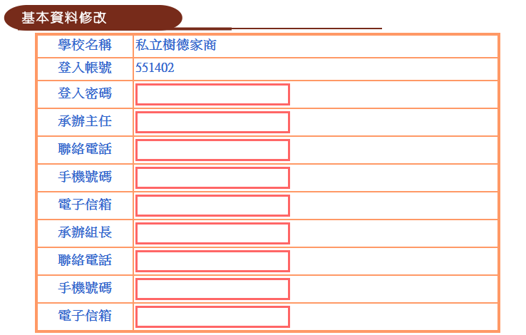
各學校單位代表需重新取得新的登入密碼，於第一次登入後，修改新密碼（8至24位英數字）

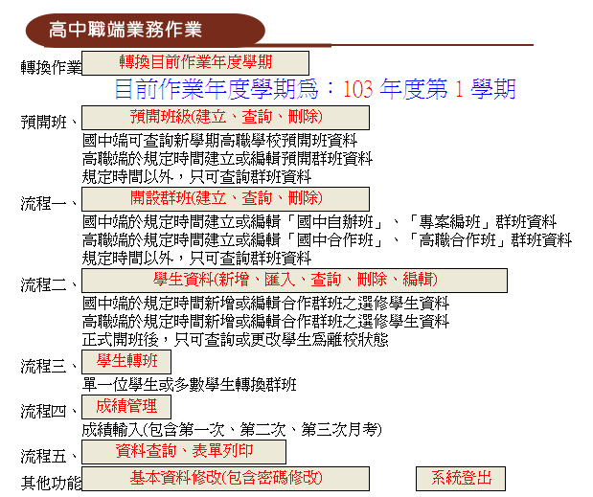
高中職端系統畫面及執行流程：

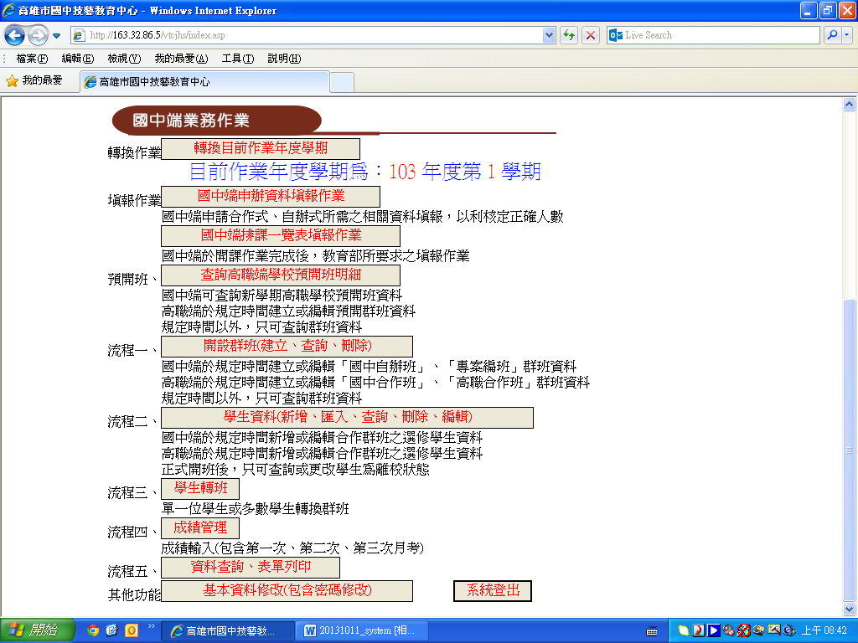
國中端系統畫面及執行流程：

國中端申辦資料填報作業：
國中端申請合作式、自辦式所需之相關資料填報，以利核定正確人數
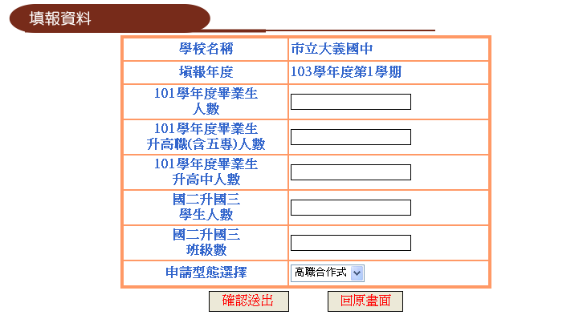

國中端排課一覽表填報作業：
國中端於開課作業完成後，教育部所要求之填報作業
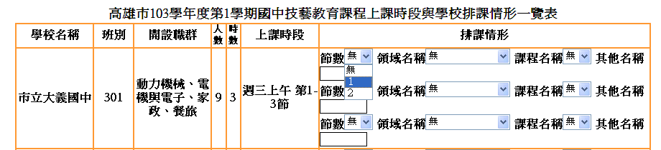

1.點選
【節數】

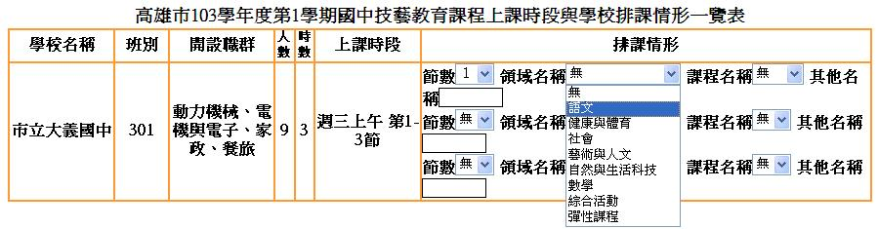
2.點選
【領域名稱】

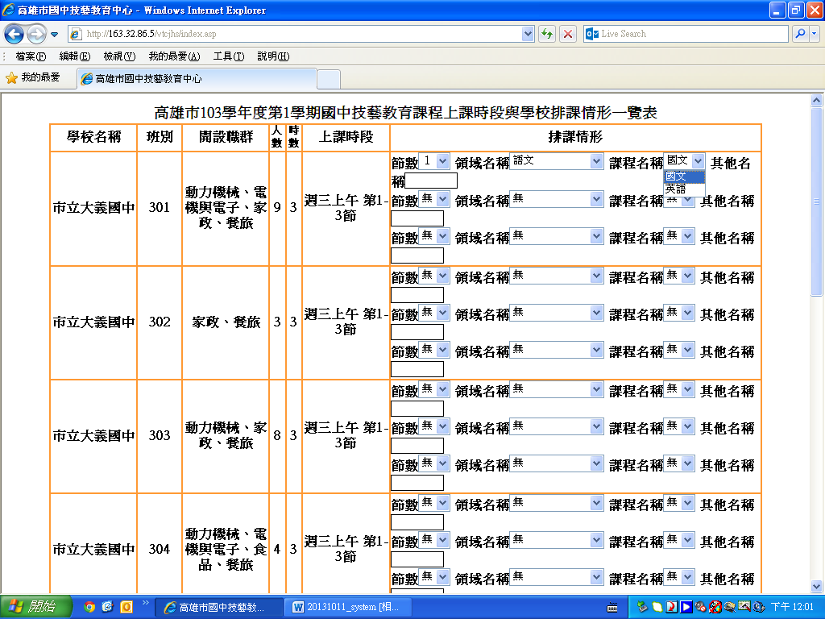

3.點選
【課程名稱】

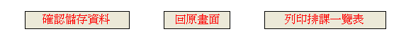
4.最後請點選
【確認儲存資料】

高中職端預開班作業：
高中職端預開可供國中端申請之職群、最大班級數、接受時段，以利國中端參考。
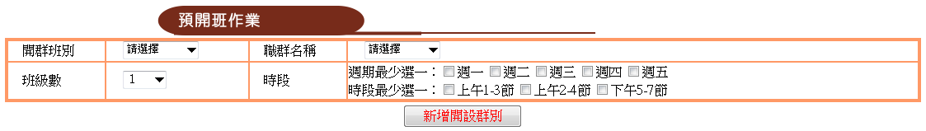

國中端預開班查詢作業：
國中端可利用查詢作業查詢各高中職端預開班明細資料，以利宣導及就讀意願調查。
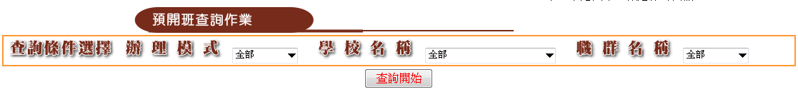

高中職端、國中端正式開設群班作業
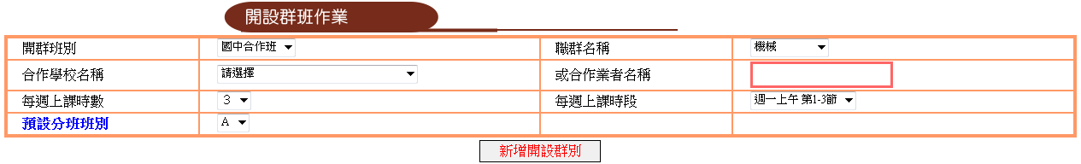

高中職端依與國中端協調後之結果，正式開設班別資料(含國中合作式、高職合作式)，進行開設群班作業。開設完成，國中端才可上傳學生資料。

國中端正式開班作業
國中端依國中端自行正式開設班別資料（國中自辦式、國中專案班）
進行開設群班作業，並且於開班完成後，上傳學生資料。
高中職端、國中端學生資料登錄作業
選擇開設班別後，進入學生資料登錄作業畫面(高中職端亦可管理國中端合作學校班別)，使用者可用鍵盤逐筆輸入或以ＥＸＣＥＬ檔案匯入，唯ＥＸＣＥＬ匯入功能會將原來之資料清空（含逐筆輸入之資料）再匯入新名單，建議使用者開始在系統上以手動方式增添、修改資料後，就不要再使用ＥＸＣＥＬ匯入方式。
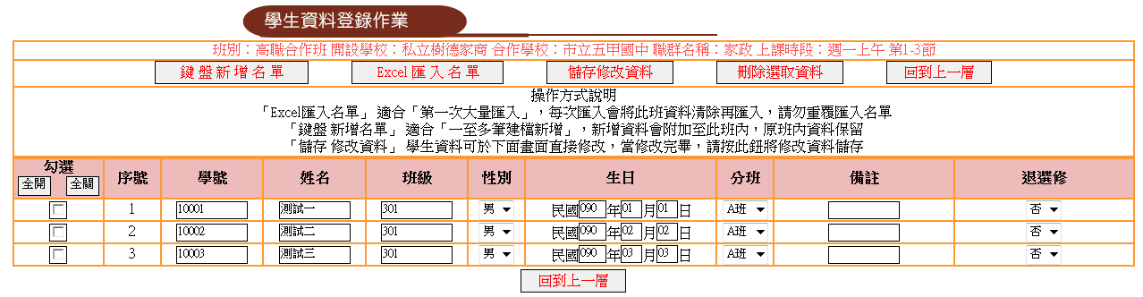

學生資料異動：
此畫面會顯示此班別已上傳學生資料，如有資料需異動，請直接於此畫面修改後，
按上方「儲存修改資料」更新學生資料。
班級分班作業：
如群班人數超過某一數量，可以在此畫面分班，以利教學活動之進行。分班後成績之輸入亦分班輸入、統計。(例如高職合作式 家政群班人數達100人，可分成ABC班。每一群班，最多可分為15班)

學生資料上傳方式
一、鍵盤新增名單(一次最多可輸入60筆學生資料，超過60筆則先儲存後，再繼續輸入。)
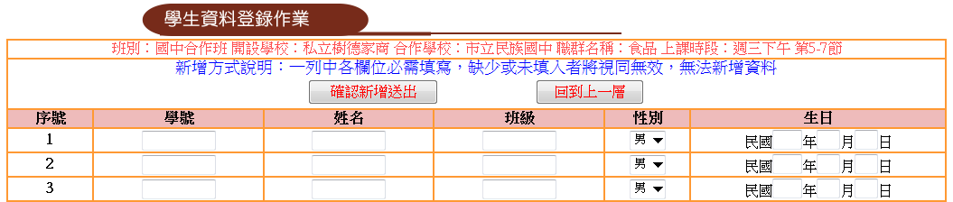

二、Excel匯入名單（筆數沒限制）
請下載Excel匯入檔案後，依匯入檔範例說明登錄學生資料，再利用此功能上傳至系統。
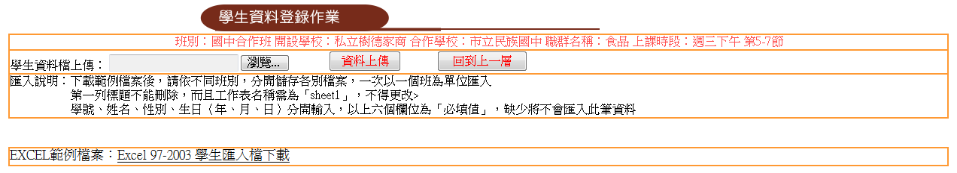

高中職端、國中端學生轉班作業
選擇需轉班之班別，進入下一階段轉班作業畫面(高中職可管理國中端合作學校班別)
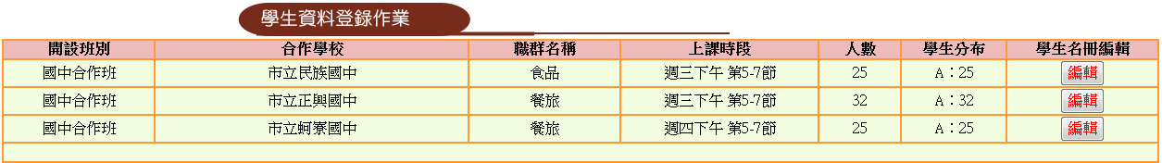

將需轉班之學生勾選，選擇預轉班之班別選項(只能轉入合作學校所開設之群班別)
按「換班確認」，完成轉班作業。
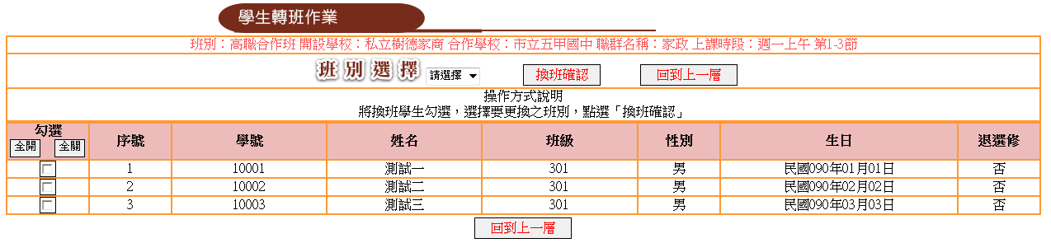

高中職端、國中端成績管理作業
依班別點選「登錄成績」進入成績登錄作業畫面
通行碼設定：此班別需開放教師成績登錄，請設定１－８碼通行碼（不足８碼系統自動補齊）
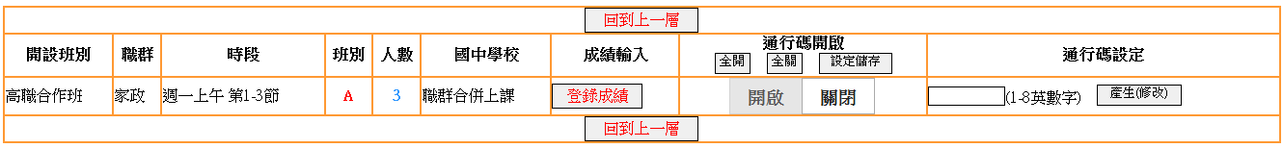
當輸入符合計算規則，系統將會自動計算此學生相關成績分數
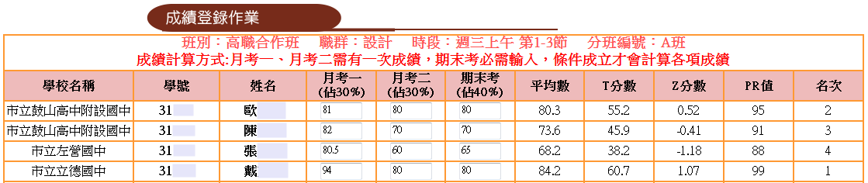

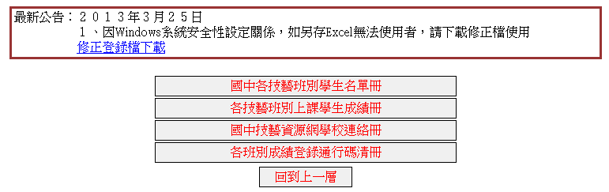
高中職端、國中端表格列印作業

轉換作業-轉換目前作業年度學期
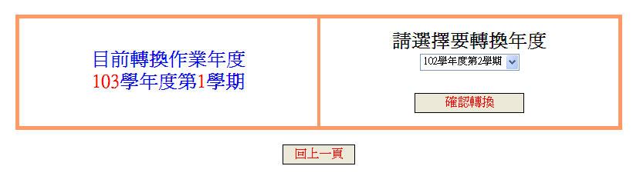
整體作業時程跨兩個學期，提供年度轉換功能，依時程需要，切換相關年度學期進行作業

